Capitulo 3 – Criando erros

Aula 4 – O objeto Error

Basicamente ele aceita esses parâmetros: message, fileName, lineNumber.

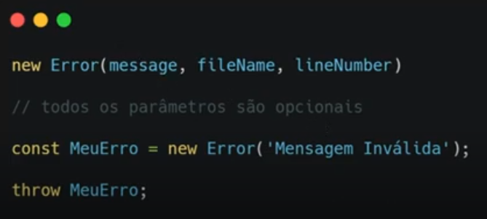

.stack = ele mostra o que foi executado.